

Informe da explotación estatística do Rexistro Único de Entidades Prestadoras de Servizos Sociais

(ano 2022)


Operación estatística 2506-03 OE06
XUNTA
DE GALICIA

Informe da explotación estatística do Rexistro Único de Entidades Prestadoras de Servizos Sociais (ano 2022). Operación estatística 2506-03 OE06

Elabora:
Consellería de Política Social e Xuventude, Secretaría Xeral Técnica. Subdirección Xeral de Autorización e Inspección de Servizos Sociais. Servizo de Inspección de Servizos Comunitarios e Inclusión Social.
Santiago de Compostela 2023

Informe da explotación estatística do Rexistro Único de Entidades Prestadoras de Servizos Sociais

(ano 2022)
Operación estatística 2506-03 OE06

O Rexistro Único de Entidades Prestadoras de Servizos Sociais (en adiante RUEPSS) recolle a información referida ás entidades que desenvolven programas ou son titulares ou xestoras de centros ou programas de servizos sociais, nos ámbitos de maiores, discapacidade, igualdade, infancia, menores, familia, inclusión e servizos comunitarios.
O RUEPSS configúrase, para o público e os profesionais de servizos sociais, como unha ferramenta para o coñecemento público dos servizos sociais, de planificación e de ordenación do Sistema galego de Servizos Sociais. A súa natureza non é a propia dun rexistro público xa que a inscrición non conta con carácter constitutivo, e nin tan sequera é obrigada para todas as entidades que desenvolvan servizos sociais no ámbito da Comunidade Autónoma.
As entidades inscritas no RUEPSS dispoñen de acceso por medios telemáticos para manter actualizados os datos. Trátase, xa que logo, dun instrumento de publicidade e planificación en soporte informático. Contén datos xestionados pola Administración e polas entidades prestadoras de servizos sociais.
Os cidadáns poderán acceder para consultar información sobre a localización e as características dos recursos.
Esta aplicación está xestionada pola Subdirección Xeral de Autorización e Inspección de Servizos Sociais da Consellería de Política Social coa que poderá comunicar mediante o enderezo electrónico: inspeccion.ssociais@xunta.es

As persoas interesadas poden consultar a información acerca dos requisitos básicos e os requisitos de autorización para prestar servizos sociais en Galicia:

- Guía de atención ao cidadán https://sede.xunta.es/guia-de-procedementos
- Asesoría virtual de entidades prestadoras de servizos sociais https://politicasocial.xunta.gal/es/recursos/asesoria-virtual-de-entidades

1) Entidades:
1.a) Inscricións de entidades (procedemento BS628A)

A inscrición no RUEPSS é un procedemento que poden solicitar as entidades prestadoras de servizos sociais, públicas ou privadas, con ou sen ánimo de lucro, que sexan titulares de centros, que desenvolvan programas ou realicen actividades propias dos servizos sociais no territorio da Comunidade Autónoma de Galicia.
A inscrición no RUEPSS realízase por tempo ilimitado en tanto a entidade manteña as súas actividades.

1.a.1) Novas entidades inscritas durante o ano 2022:
 | A Coruña | Lugo | Ourense | Pontevedra | Outra | Total
Iniciativa privada con ánimo de lucro | 34 | 9 | 14 | 22 | 7 | 86
Iniciativa social | 12 | 2 | 5 | 19 | 4 | 42
Total | 46 | 11 | 19 | 41 | 11 | 128

*A categoría “OUTRA”, nesta e nas seguintes táboas, fai referencia a entidades que teñen o seu domicilio social en provincias de fóra de Galicia

1.a.2) Reconto de entidades inscritas (a 31.12.2022):
 | A Coruña | Lugo | Ourense | Pontevedra | Outra | Total
Iniciativa privada con ánimo de lucro | 487 | 165 | 254 | 429 | 79 | 1.414
Iniciativa pública | 112 | 70 | 105 | 64 | 3 | 354
Iniciativa social | 457 | 141 | 242 | 424 | 96 | 1.360
Total | 1.056 | 376 | 601 | 917 | 178 | 3.128

*A categoría “OUTRA” fai referencia a entidades que teñen o seu domicilio social en provincias de fóra de Galicia

1.b) Modificacións da inscrición no RUEPSS (procedemento BS628C)

Os datos que constan no RUEPSS deben estar actualizados, por iso é necesario revisar e actualizar periódicamente os datos inscritos.
Moitos dos datos poden ser actualizados directamente polas entidades e outros é preciso comunicarllos á Administración xunto coa documentación que xustifique a modificación dos datos inscritos cando se refiren a:
- A denominación da entidade e/ou dos centros e programas autorizados dos que a entidade sexa titular.
- O enderezo social da entidade.
- O obxecto social da entidade.
- Os datos identificativos dos/as representante/s legais da entidade e/ou dos/as seus administradores/as.
- O cambio de titularidade dos centros ou programas que a entidade teña autorizados.
- O cambio de entidade xestora dos centros ou programas que a entidade titular teña autorizados.

 | Expedientes 628C
Iniciativa privada con ánimo de lucro | 56
Iniciativa pública | 81
Iniciativa social | 83
Total | 220

1.c) Cancelacións da inscrición no RUEPSS (procedemento BS628B)

A cancelación da inscrición da entidade no RUEPSS producirase no caso de darse algunha das seguintes circunstancias:
- Que a entidade deixe de cumprir os requisitos que se tiveron en conta para a súa inscrición.
- A Administración teña constancia fidedigna de que a entidade xa non presta actividades de servizos sociais nos enderezos que constan no Rexistro Único de Entidades Prestadoras de Servizos Sociais.
- Pola falta de presentación da memoria anual de actividades no Rexistro Único de Entidades Prestadoras de Servizos Sociais durante os dous últimos anos.
- Pola imposición de sancións á entidade, que pola súa propia natureza, supoñan este efecto.

 | Expedientes BS628B
Iniciativa privada con ánimo de lucro | 24
Iniciativa social | 2
Total | 26

https://politicasocial.xunta.gal/es/recursos/asesoria-virtual-de-entidades/ruepss
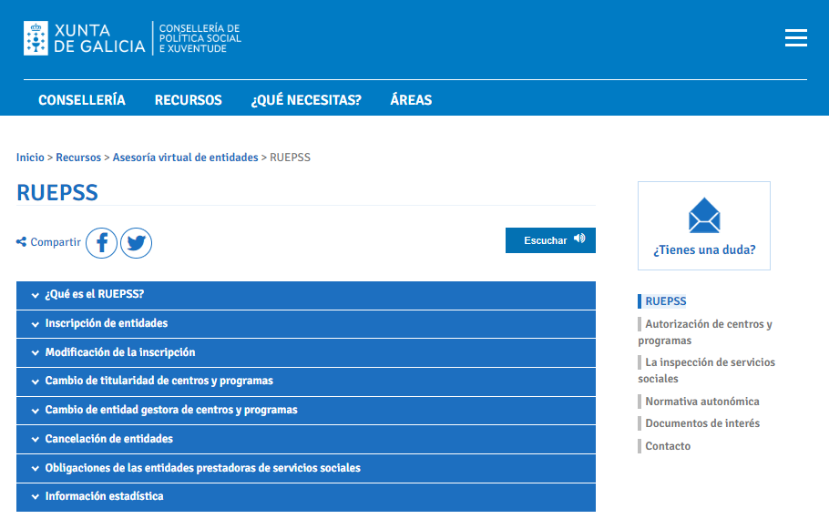

2) Procedementos relativos a centros e programas:

O réxime de autorización e os procedementos para a súa concesión resultan aplicables a todas as entidades prestadoras de servizos sociais, tanto públicas como privadas.
A normativa específica que desenvolva o catálogo de servizos sociais, de acordo co establecido no artigo 18.5 da Lei 13/2008, definirá e regulará os centros, programas e servizos que, por razóns de interese público motivadas na protección das persoas destinatarias e/ou no cumprimento dos obxectivos da política social, deban someterse á autorización administrativa previa da consellería competente en materia de servizos sociais.
En tanto non se desenvolva o antedito catálogo, requirirase a autorización administrativa previa de creación ou construción, modificación substancial, inicio de actividade e cesamento de actividades aos seguintes centros, programas e servizos:
Centros para persoas maiores
- Centros de día de maiores
- Centros de día de alzheimer
- Residencias de maiores
- Vivendas comunitarias
- Fogares residenciais
- Servizo de estadías nocturnas (Disposición transitoria 6 da Orde do 2 de xaneiro de 2012)
Centros para persoas con discapacidade:
- Centro de día
- Centros ocupacionais
- Residencias
- Pisos/vivendas tuteladas
- Servizo estadías nocturnas (Disposición transitoria 6 da Orde do 2 de xaneiro de 2012)
Centros de atención á infancia:
- Escolas infantís e Puntos de atención á infancia
- Ludotecas
- Espazos infantís
- Servicios complementarios de comedor, atención nocturna ou diurna
Centros de menores:
- Residencias
- Centros de dia
- Pisos tutelados
- Talleres formativos

Centros destinados ás familias:
- Puntos de encontro familiar
- Centros destinados a vítimas de violencia de xénero:
- Casas de acollida
Centros de inclusión:
- Albergues
- Centros de acollida
- Comedores sociais
- Centros de atención social continuada
- Centros de día de inclusión
Programas:
- Programa de axuda no fogar
- Teleasistencia

https://politicasocial.xunta.gal/es/recursos/asesoria-virtual-de-entidades/normativa-autonomica
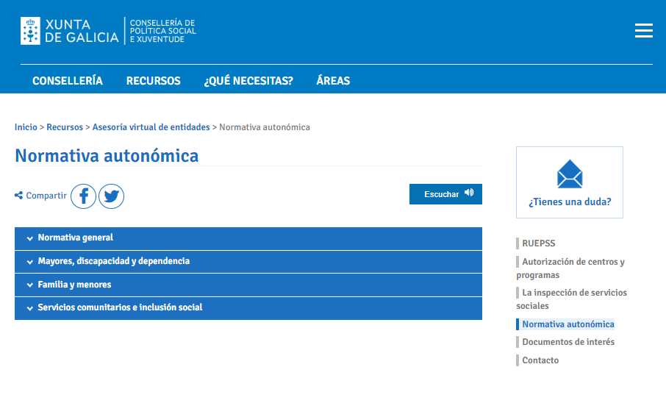

2.a) Centros

2.a.1) Autorizacións de centros e programas tramitados durante o ano 2022 (procedemento BS103E), segundo área de actuación, tipo de centro e provincia
Neste apartado reflíctense os centros que recibiron autorización (permiso de inicio de actividades) durante o ano 2022.
 | A Coruña | Lugo | Ourense | Pontevedra | Total
Discapacidade
Centro de día |  |  | 2 | 1 | 3
Centro ocupacional |  | 1 |  |  | 1
Residencia de discapacitados adultos |  |  |  | 1 | 1
Residencia de discapacitados gravemente afectados |  |  |  | 1 | 1
Vivenda/piso tutelado | 1 |  |  |  | 1
Familia
Puntos de encontro familiar | 1 |  |  |  | 1
Inclusión
Centro acollida-transición á vida autónoma | 5 | 3 |  | 3 | 11
Infancia
Escola infantil | 1 | 1 |  | 2 | 4
Maiores
Apartamento tutelado | 1 |  |  |  | 1
Centro de día | 2 | 3 |  | 3 | 8
Centro de día, alzheimer |  |  | 1 |  | 1
Fogar residencial |  | 1 | 1 |  | 2
Minirresidencia | 1 | 1 |  | 1 | 3
Residencia | 1 |  |  | 2 | 3
Vivenda comunitaria | 1 |  | 3 |  | 4
Menores
Centro de día | 1 |  |  |  | 1
Minirresidencia |  |  |  | 1 | 1
Total | 15 | 10 | 7 | 15 | 47

2.a.2) Autorizacións de centros (segundo categoría da entidade,
tipo de centro e provincia)
 | A Coruña | Lugo | Ourense | Pontevedra | Total
Iniciativa privada con ánimo de lucro | 5 | 1 | 4 | 6 | 16
Apartamento tutelado | 1 |  |  |  | 1
Centro de día | 1 |  |  | 2 | 3
Escola infantil | 1 | 1 |  | 1 | 3
Fogar residencial |  |  | 1 |  | 1
Minirresidencia |  |  |  | 1 | 1
Residencia | 1 |  |  | 2 | 3
Vivenda comunitaria | 1 |  | 3 |  | 4
Iniciativa pública | 1 | 3 |  | 2 | 6
Centro de día |  | 2 |  |  | 2
Escola infantil |  |  |  | 1 | 1
Minirresidencia |  | 1 |  | 1 | 2
Puntos de encontro familiar | 1 |  |  |  | 1
Iniciativa social | 9 | 6 | 3 | 7 | 25
Centro acollida-transición á vida autónoma | 5 | 3 |  | 3 | 11
Centro de día | 2 | 1 | 2 | 2 | 7
Centro de día, alzheimer |  |  | 1 |  | 1
Centro ocupacional |  | 1 |  |  | 1
Fogar residencial |  | 1 |  |  | 1
Minirresidencia | 1 |  |  |  | 1
Residencia de discapacitados adultos |  |  |  | 1 | 1
Residencia de discapacitados gravemente afectados |  |  |  | 1 | 1
Vivenda/piso tutelado | 1 |  |  |  | 1
Total | 15 | 10 | 7 | 15 | 47

2.a.3) Cambios de titularidade de centros
 | A Coruña | Lugo | Ourense | Pontevedra | Total
Iniciativa privada con ánimo de lucro | 3 | 2 | 7 | 6 | 18
Centro de día | 1 |  |  | 2 | 3
Escola infantil | 1 | 1 | 2 | 1 | 5
Fogar residencial |  |  | 4 | 1 | 5
Minirresidencia |  |  |  | 1 | 1
Residencia | 1 | 1 |  | 1 | 3
Vivenda comunitaria |  |  | 1 |  | 1
Iniciativa pública |  |  |  | 1 | 1
Escola infantil |  |  |  | 1 | 1
Total | 3 | 2 | 7 | 7 | 19

2.a.4) Revogacións de autorizacións (ceses) de centros (procedemento BS103F)
As autorizacións de cesamento de actividades garanten que a interrupción ou cese de actividades se leve a cabo respectando os dereitos das persoas usuarias.
Para o cesamento das actividades dun centro ou programa, tanto temporal como definitivo, xa sexa parcial ou total, será preceptiva a obtención da correspondente autorización. Enténdese:
- Por cesamento temporal e parcial, a interrupción durante un prazo determinado da prestación dalgún dos servizos nun centro ou programa autorizado.
- Por cesamento temporal e total, a interrupción de todas as prestacións durante un período determinado que non respondan a condicións de funcionamento normais e propias da tipoloxía do centro ou programa.
- Por cesamento definitivo e parcial, a interrupción dalgún dos servizos de forma permanente mentres continúan prestándose outros.
- Por cesamento definitivo e total, a finalización das actividades do centro ou programa autorizado.

 | A Coruña | Lugo | Ourense | Pontevedra | Outra | Total
Iniciativa privada con ánimo de lucro | 3 | 1 | 2 | 2 |  | 8
Centro de día | 1 | 1 |  |  |  | 2
Escola infantil | 2 |  | 1 | 2 |  | 5
Vivenda comunitaria |  |  | 1 |  |  | 1
Iniciativa pública |  |  | 1 |  |  | 1
Centro de día |  |  | 1 |  |  | 1
Iniciativa social | 2 |  | 2 | 2 | 1 | 7
Albergue |  |  |  | 1 |  | 1
Centro acollida básica |  |  |  |  | 1 | 1
Centro acollida-apoio social a procesos terapéuticos |  |  | 1 |  |  | 1
Centro acollida-transición á vida autónoma | 1 |  |  |  |  | 1
Escola infantil |  |  |  | 1 |  | 1
Ludoteca |  |  | 1 |  |  | 1
Vivenda/piso tutelado | 1 |  |  |  |  | 1
Total | 5 | 1 | 5 | 1 | 1 | 16

2.a.5) Centros activos
Total de centros activos (autorizados no RUEPSS) a 31 de decembro de 2022:
 | A Coruña | Lugo | Ourense | Pontevedra | Outra | Total
Comunidade | 23 | 15 | 14 | 25 |  | 77
Centro social | 23 | 15 | 14 | 25 |  | 77
Discapacidade | 111 | 36 | 32 | 80 |  | 259
Apartamento tutelado |  | 1 |  |  |  | 1
Centro de día | 33 | 8 | 7 | 28 |  | 76
Centro ocupacional | 37 | 8 | 8 | 22 |  | 75
Res. Discap. Adultos con atención diurna | 1 |  | 4 | 2 |  | 7
Res. Discap. Gravemente afectados con atención diurna | 3 | 5 | 5 | 5 |  | 18
Residencia de discapacitados adultos | 8 | 4 | 4 | 4 |  | 20
Residencia de discapacitados gravemente afectados | 10 | 4 | 3 | 6 |  | 23
Vivenda/piso tutelado | 19 | 6 | 1 | 13 |  | 39
Familia | 4 | 1 | 2 | 3 |  | 10
Puntos de encontro familiar | 4 | 1 | 1 | 2 |  | 8
Residencia |  |  | 1 | 1 |  | 2
Igualdade |  | 2 | 1 |  | 8 | 11
Casa de acollida |  |  | 1 |  | 3 | 4
Vivenda/piso tutelado |  | 2 |  |  | 5 | 7
Inclusión | 44 | 9 | 15 | 33 |  | 101
Albergue | 3 | 1 | 1 | 5 |  | 10
Centro acollida básica | 11 | 1 | 1 | 6 |  | 19
Centro acollida-apoio social a procesos terapéuticos |  |  | 2 | 5 |  | 7
Centro acollida-transición á vida autónoma | 17 | 6 | 7 | 7 |  | 37
Centro de atención social continuada | 3 | 1 |  | 1 |  | 5
Centro de día | 6 |  | 2 | 2 |  | 10
Comedor social | 4 |  | 2 | 7 |  | 13
Infancia | 234 | 79 | 72 | 193 |  | 578
Escola infantil | 212 | 57 | 47 | 180 |  | 496
Espazo infantil | 1 |  |  |  |  | 1
Ludoteca | 6 | 2 | 1 | 9 |  | 18
Puntos de atención á infancia (pai) | 15 | 20 | 24 | 4 |  | 63
Maiores | 200 | 132 | 177 | 167 |  | 676
Apartamento tutelado | 3 | 8 | 3 | 1 |  | 15
Centro de día | 78 | 43 | 29 | 81 |  | 231
Centro de día, alzheimer | 5 | 4 | 2 | 5 |  | 16
Fogar residencial | 10 | 8 | 13 | 10 |  | 41
Fogares e clubes | 11 | 4 | 2 | 3 |  | 20
Gran centro residencial | 24 | 13 | 11 | 16 |  | 64
Minirresidencia | 30 | 19 | 49 | 18 |  | 116
Residencia | 17 | 10 | 15 | 19 |  | 61
Vivenda comunitaria | 22 | 23 | 53 | 14 |  | 112
Menores | 24 | 18 | 16 | 36 |  | 94
Casa de familia | 7 | 4 | 4 | 13 |  | 28
Casa de primeira acollida |  |  |  | 2 |  | 2
Centro con fogares | 7 | 1 | 3 | 6 |  | 17
Centro de día | 4 | 5 | 4 | 7 |  | 20
Minirresidencia | 4 | 7 | 1 | 5 |  | 17
Residencia |  |  | 1 |  |  | 1
Vivenda transición vida autónoma |  |  | 1 | 1 |  | 2
Vivenda/piso tutelado | 2 | 1 | 2 | 2 |  | 7
Total | 640 | 292 | 329 | 537 | 8 | 1.806

*A columna “OUTRA” fai referencia a centros para os que, por motivos legais, non se especifica o seu enderezo.

 | A Coruña | Lugo | Ourense | Pontevedra | Outra | Total
Iniciativa privada con ánimo de lucro | 178 | 62 | 106 | 183 |  | 529
Discapacidade |  | 1 |  | 3 |  | 4
Infancia | 76 | 22 | 23 | 68 |  | 189
Maiores | 102 | 39 | 83 | 111 |  | 335
Menores |  |  |  | 1 |  | 1
Iniciativa pública | 238 | 142 | 113 | 172 | 7 | 672
Comunidade | 22 | 15 | 14 | 23 |  | 74
Discapacidade | 13 | 5 |  | 5 |  | 23
Familia | 4 | 1 | 2 | 3 |  | 10
Igualdade |  |  |  |  | 7 | 7
Inclusión | 2 | 1 | 1 | 4 |  | 8
Infancia | 133 | 55 | 46 | 93 |  | 327
Maiores | 59 | 64 | 45 | 36 |  | 204
Menores | 5 | 1 | 5 | 8 |  | 19
Iniciativa social | 224 | 88 | 110 | 182 | 1 | 605
Comunidade | 1 |  |  | 2 |  | 3
Discapacidade | 98 | 30 | 32 | 72 |  | 232
Igualdade |  | 2 | 1 |  | 1 | 4
Inclusión | 42 | 8 | 14 | 29 |  | 93
Infancia | 25 | 2 | 3 | 32 |  | 62
Maiores | 39 | 29 | 49 | 20 |  | 137
Menores | 19 | 17 | 11 | 27 |  | 74
Total | 640 | 292 | 329 | 537 | 8 | 1.806

2.b) Programas
2.b.1) Programas autorizados durante o ano 2022:
 | A Coruña | Lugo | Ourense | Pontevedra | Total
Iniciativa privada con ánimo de lucro | 9 | 3 | 3 | 3 | 18
Total | 9 | 3 | 3 | 3 | 18
*Todos os programas son de tipo “axuda no fogar” e pertencen á área de “comunidade”.

2.b.2) Cambios de titularidade da autorización de programas
 | A Coruña | Lugo | Ourense | Pontevedra | Total
Iniciativa privada con ánimo de lucro | 3 | 1 |  |  | 4
Total | 3 | 1 |  |  | 4

2.b.3) Revogacións de autorizacións de programas
 | A Coruña | Lugo | Ourense | Pontevedra | Total
Iniciativa privada con ánimo de lucro | 16 | 7 | 6 | 11 | 40
Iniciativa social | 3 | 2 |  |  | 5
Total | 19 | 9 | 6 | 11 | 45

2.b.4) Programas activos
Neste apartado reflíctese o total de programas en activo (autorizados).
 | A Coruña | Lugo | Ourense | Pontevedra | Total
Iniciativa privada con ánimo de lucro | 79 | 30 | 22 | 48 | 179
Iniciativa pública | 92 | 68 | 79 | 61 | 300
Iniciativa social | 13 | 2 | 3 | 4 | 22
Total | 184 | 100 | 104 | 113 | 501

Medición da actividade na aplicación web de xestión
durante o ano 2022

 | Sesións (privado) | Centros | Entidades | Programas | Total
Xaneiro | 5.916 | 6.011 | 2.088 | 350 | 14.365
Febreiro | 7.122 | 6.608 | 2.851 | 437 | 17.018
Marzo | 8.740 | 7.437 | 3.611 | 502 | 20.290
Abril | 7.411 | 7.471 | 2.411 | 491 | 17.784
Maio | 6.101 | 6.745 | 2.346 | 445 | 15.637
Xuño | 5.578 | 6.634 | 2.324 | 429 | 14.965
Xullo | 5.253 | 5.526 | 2.176 | 332 | 13.287
Agosto | 3.946 | 4.720 | 1.875 | 401 | 10.942
Setembro | 5.591 | 7.827 | 3.972 | 509 | 17.899
Outubro | 5.719 | 8.637 | 4.729 | 656 | 19.741
Novembro | 5.043 | 9.207 | 4.421 | 868 | 19.539
Decembro | 3.781 | 5.015 | 1.782 | 657 | 11.235
Total | 70.201 | 81.838 | 34.586 | 6.077 | 192.702

Total anual de visitas á web do RUEPSS: 192.702 visitas.
As visitas correspondentes á serie “sesións” rexistran un notable incremento no primeiro trimestre do ano, coincidindo coa publicación no RUEPSS da memoria de actividades e coa publicación do control de legalidade anual dos programas de axuda no fogar e dos centros de maiores, discapacidade e dependencia.

Finalmente, na páxina web da Asesoría Virtual de Entidades Prestadoras de Servizos Sociais https://politicasocial.xunta.gal/es/recursos/asesoria-virtual-de-entidades/ruepss
Rexistráronse un total de 39.145 visitas.



